VPN sede remota a central
Vamos a conectar mediante una conexión de ADSL o FFTH con una ip dinámica, una oficina remota a la central mediante una conexión vpn Lo primero es cambiar el router de nuestro operador por un ONT o bien poner el router del operador en modo bridge.
Al no disponer de ip fija no podemos establecer a priori la puerta de enlace origen/destino del túnel vpn, por lo que lo primero que necesitamos es configurar nuestro cortafuegos con el DDNS de forma que nos podamos conectar con él mediante un nombre dns
Para ello tenemos que ir a la GUI de nuestro firewall Network → DNS y activar la opción Fortiguard DDNS
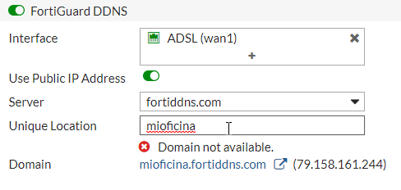
configuramos dicha opción y en la casilla Unique Location ponemos un nombre que sea único y que utilizaremos para obtener la ip.

Creamos una vpn en la oficina remota
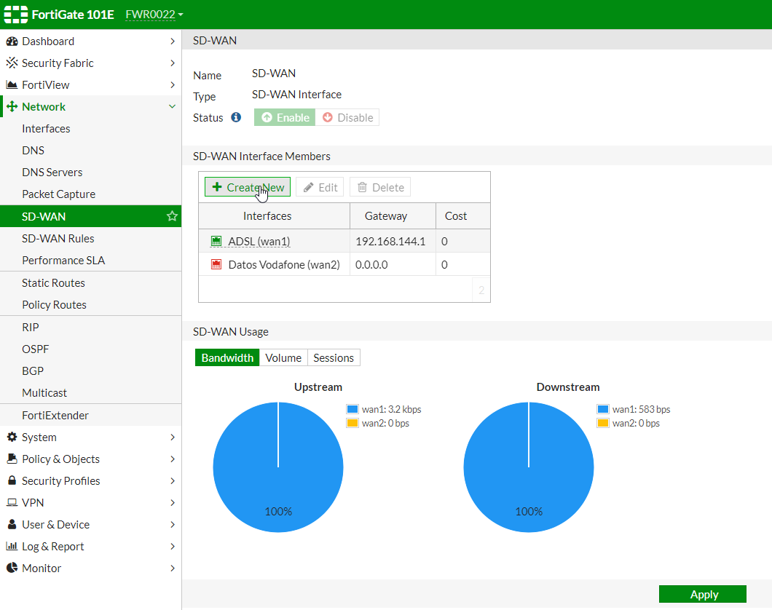
Network → SD-WAN → En SD-WAN interface members → Create New
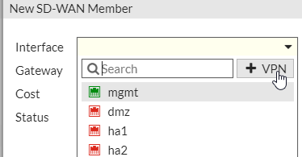
En el desplegable que se nos abre , seleccionamos el botón +VPN
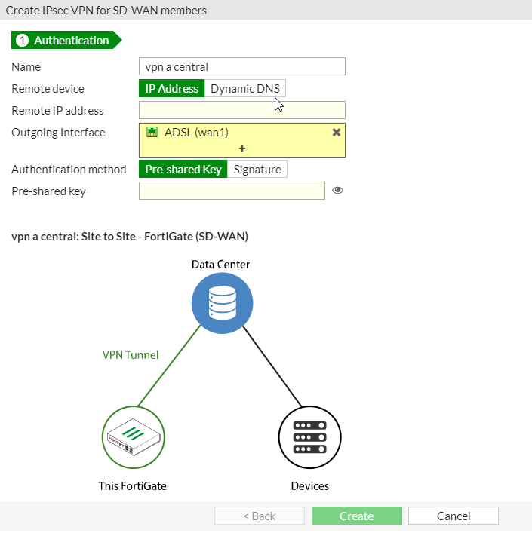
Rellenamos los datos para conectarnos a la sede central

Creamos una vpn en la sede central
Es muy importante definir en la configuración del túnel IPSEC de cada sede las redes internas que se vayan a utilizar, o de lo contrario no funcionará . También se puede utilizar la 0.0.0.0/0.0.0.0 para permitir todas

Referencias
- https://naseros.com/2017/08/03/como-configurar-el-router-de-movistar-en-modo-bridge/
- https://naseros.com/2020/05/19/sustitucion-hgu-movistar-y-o2-por-un-router-neutro/

